МУНИЦИПАЛЬНОЕ КАЗЁННОЕ ДОШКОЛЬНОЕ ОБРАЗОВАТЕЛЬНОЕ УЧРЕЖДЕНИЕ ГОРОДА НОВОСИБИРСКА
«ДЕТСКИЙ САД №426 КОМБИНИРОВАННОГО ВИДА»

Викторина в средней группе
«Знатоки космоса»

Выполнила воспитатель
Средней группы « Кораблик»
Сыровежкина Екатерина
Андреевна

Цель: закрепить имеющиеся знания о космосе.
Задачи:
Образовательные:
Систематизировать знания детей о планетах солнечной системы,
космонавтах, космической технике.
Развивающие:
Развивать связную речь, мышление, слуховую и зрительную память.
Воспитательные:
Воспитывать умение работать в команде, сопереживать друг другу.
Оборудование: картинки о космосе, соответствующие каждому вопросу и
загадке, рисунок «половина ракеты», луноходы, звёзды– бонусы
за правильные ответы, мячи, корзины, конусы, диск с музыкой.
Ход развлечения.
Вступительная часть. Дети входят в зал под космическую музыку и парят как
в невесомости, затем разлетаются на лавочки согласно названию команд.
Беседа. Ребята! А вы знаете, какой праздник сегодня отмечает вся страна?
(День космонавтики). Правильно! Это праздник космонавтов и людей, кто
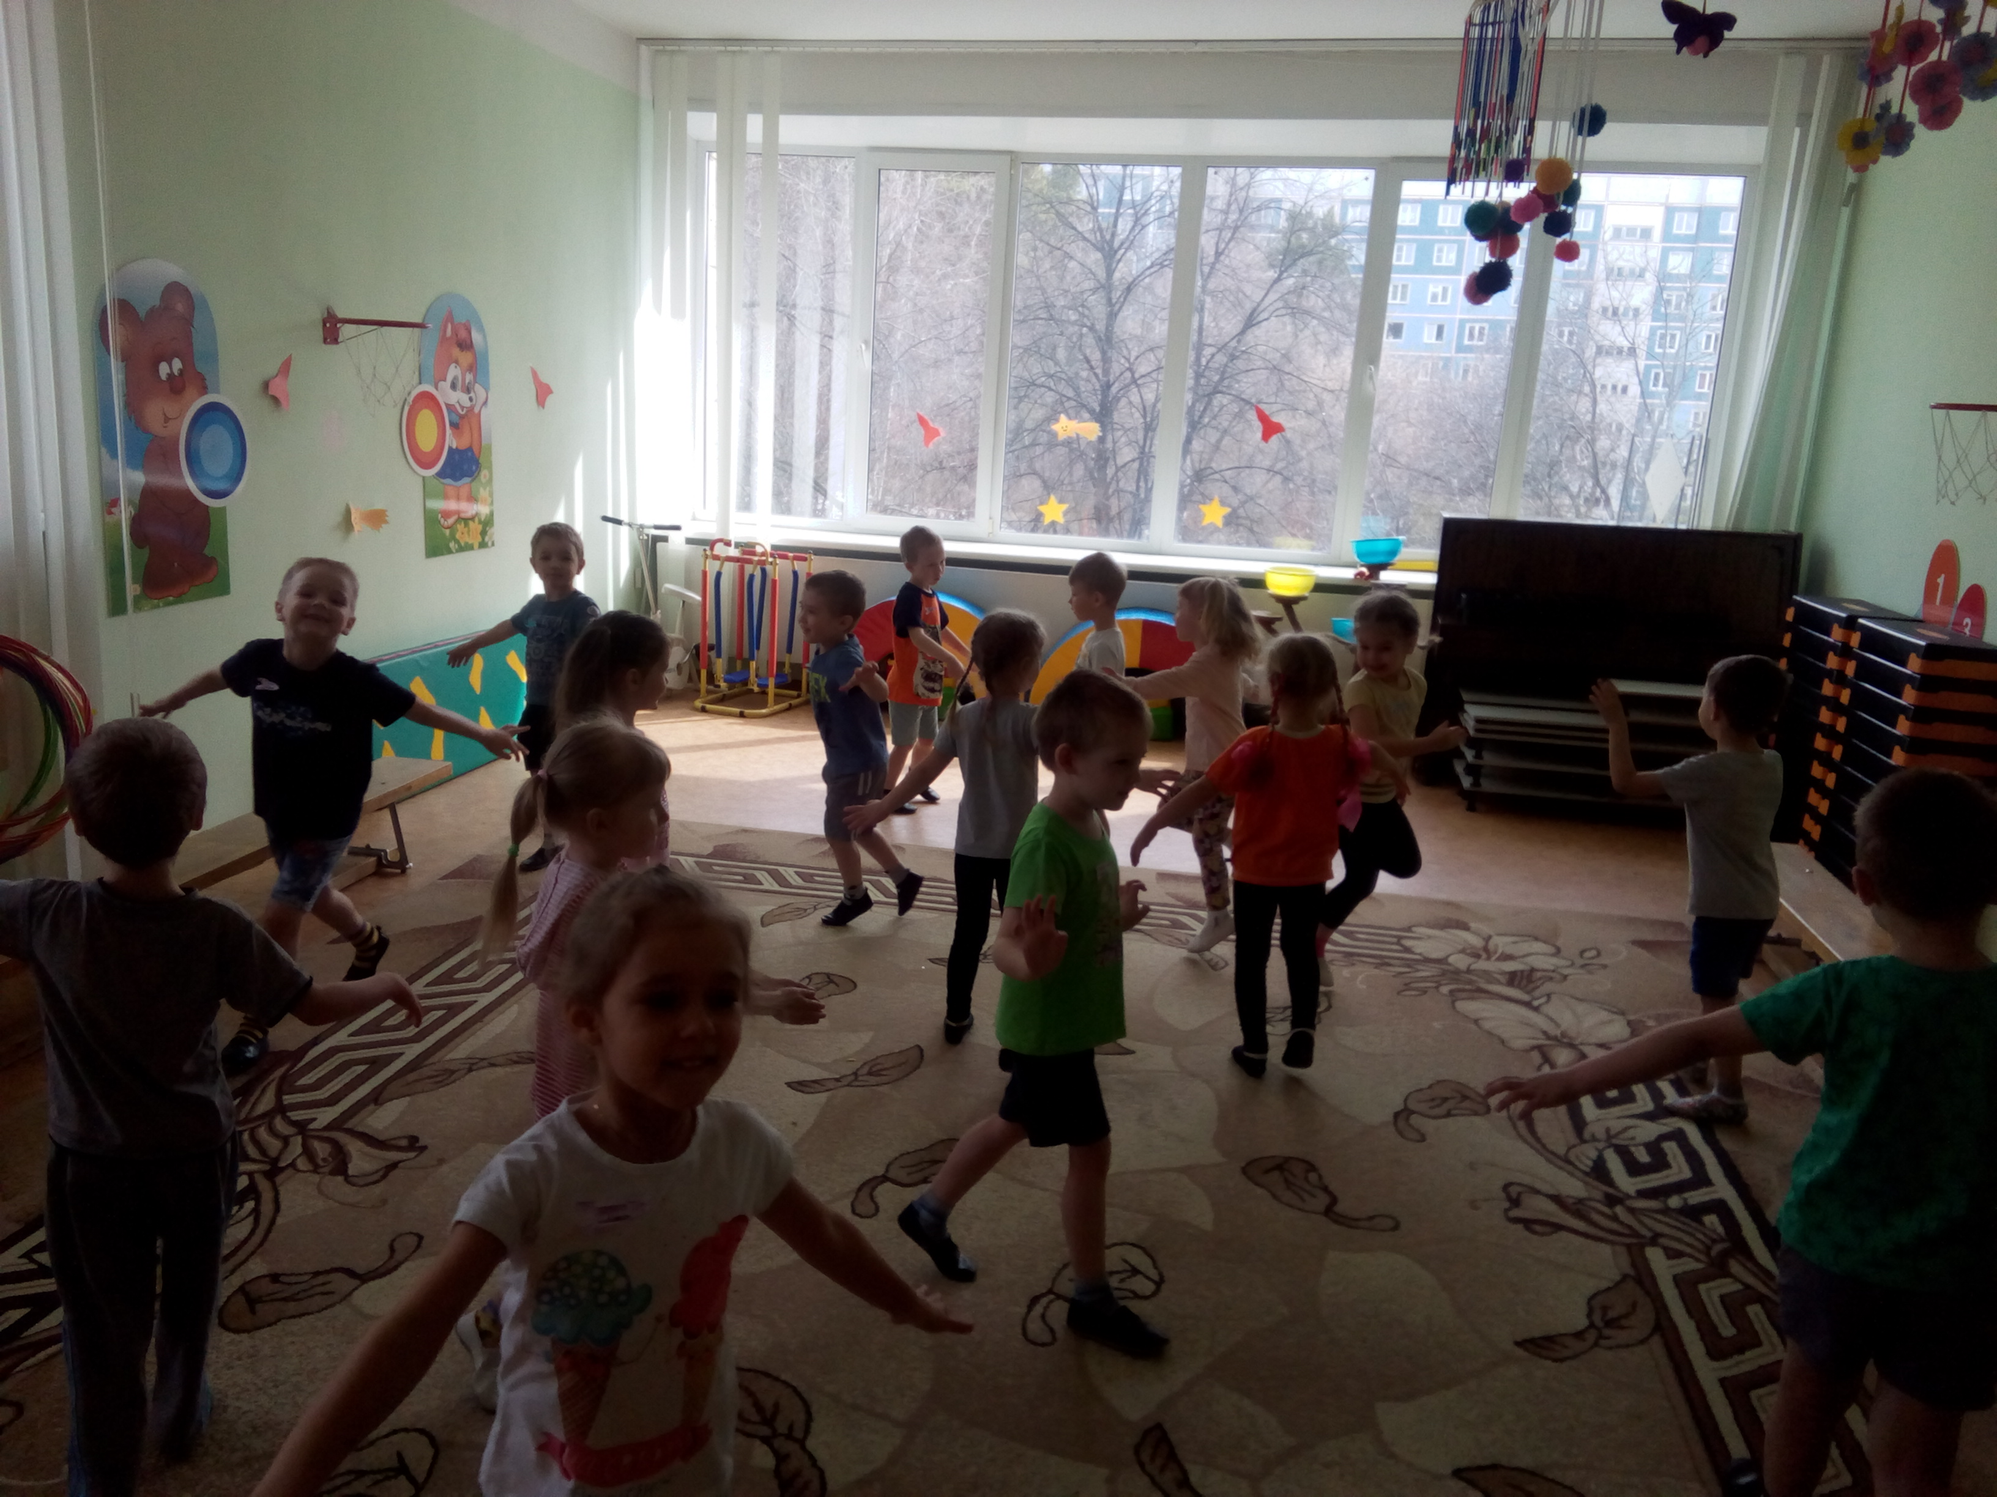участвует в создании космических
ракет. Как вы думаете, почему
человек захотел полететь в
космос?( ответы детей).
Воспитатель: А вы ребята знаете
что-нибудь о космосе? Сегодня у
нас будет соревнование между
двумя командами.
Команда 1 средней группы называется «Сатурн», а команда 2 средней
группы - «Юпитер». Вы должны отвечать на вопросы, которые задаю вам, за
это вы будете получать звезды. В конце нашей викторины мы их подсчитаем.
Выиграет та команда, у которой будет больше звезд. Будьте внимательны,
кто первый поднимает руку, тот и отвечает.
Викторина. Вопросы.
А какого числа отмечают день космонавтики? (12 апреля)
А почему этот день так назвали? ( В этот день впервые в космос полетел
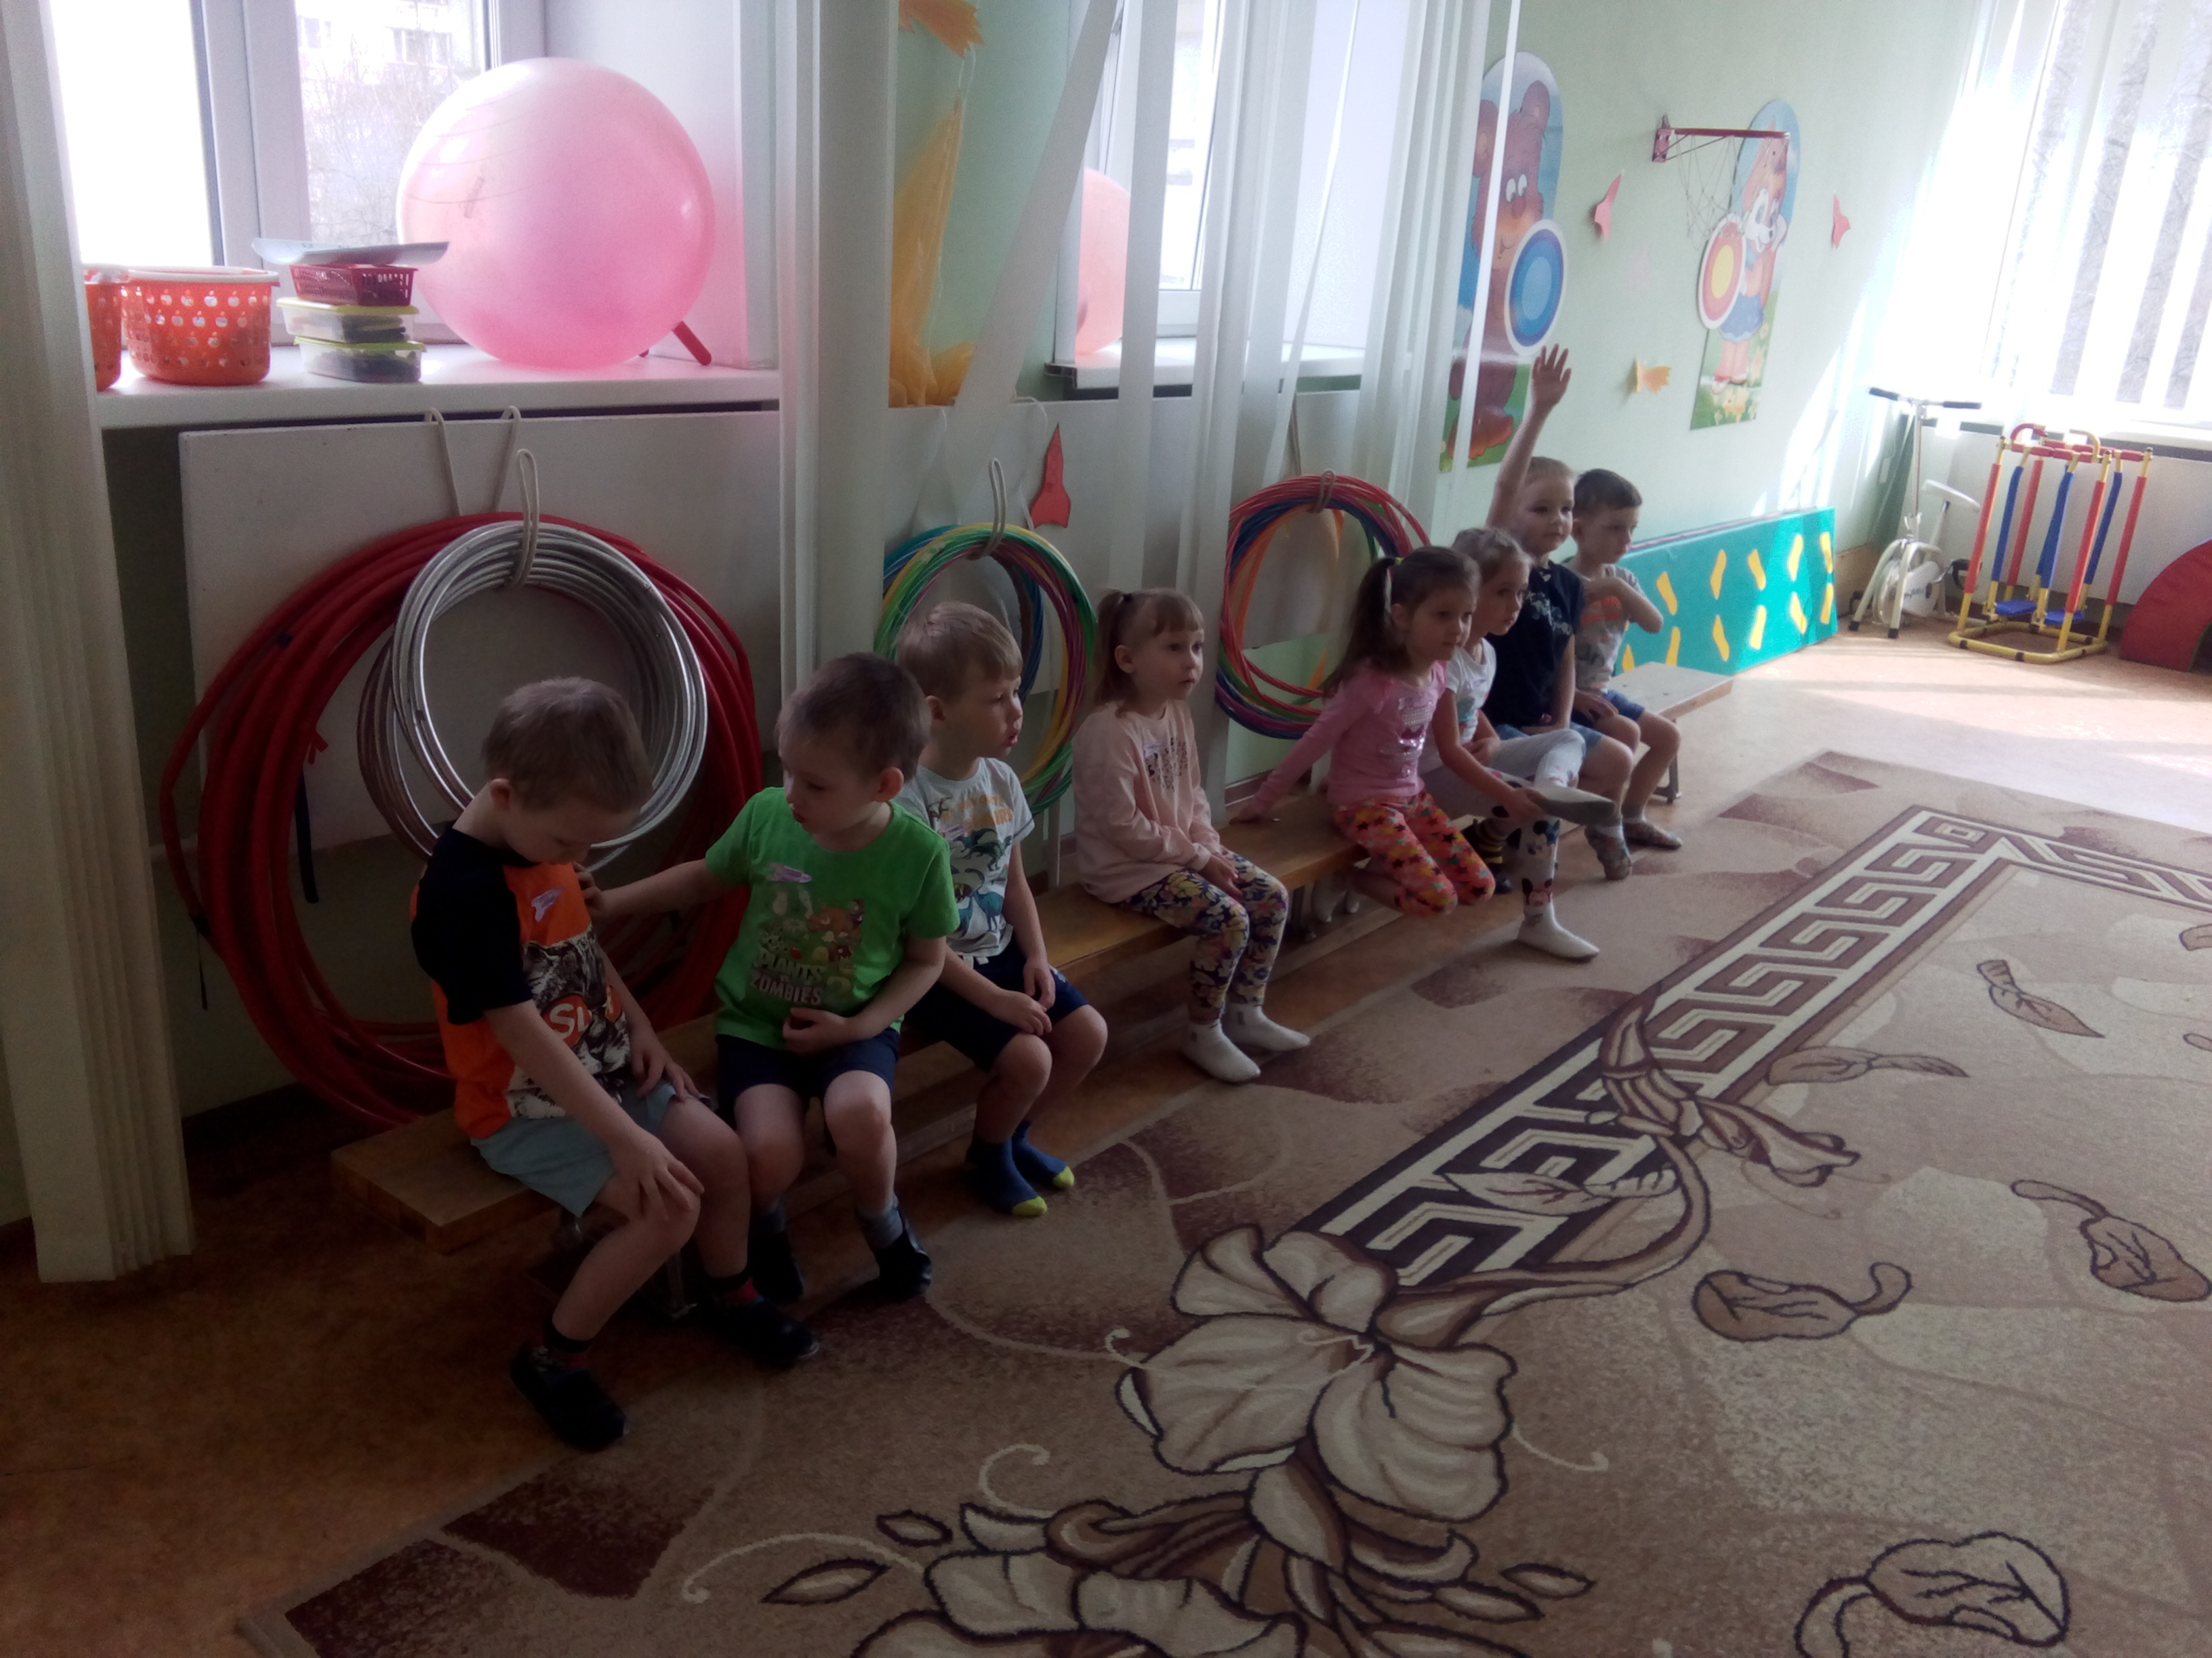человек)
Какие животные побывали в
космосе? (собаки)
Как их звали? (Белка и Стрелка)
Как звали человека, который
впервые полетел в космос и
благополучно вернулся?
(Юрий Алексеевич Гагарин)
Как называется человек совершающий полеты в космос? (космонавт)
Как звали первую женщину, летавшую в космос? (Валентина Терешкова)
Как называется снаряжение космонавтов? (Скафандр)
Как называется наша планета? (Земля)
Какими чертами характера должен обладать космонавт? ( сильный, смелый,
выносливый, храбрый, талантливый, умный, быстрый)
3. Физкультминутка «Космос».
-Ребята! Что делают космонавты перед тем как отправиться в полет? ( Они
готовятся, тренируются). Правильно! Мы с вами сейчас тоже немного
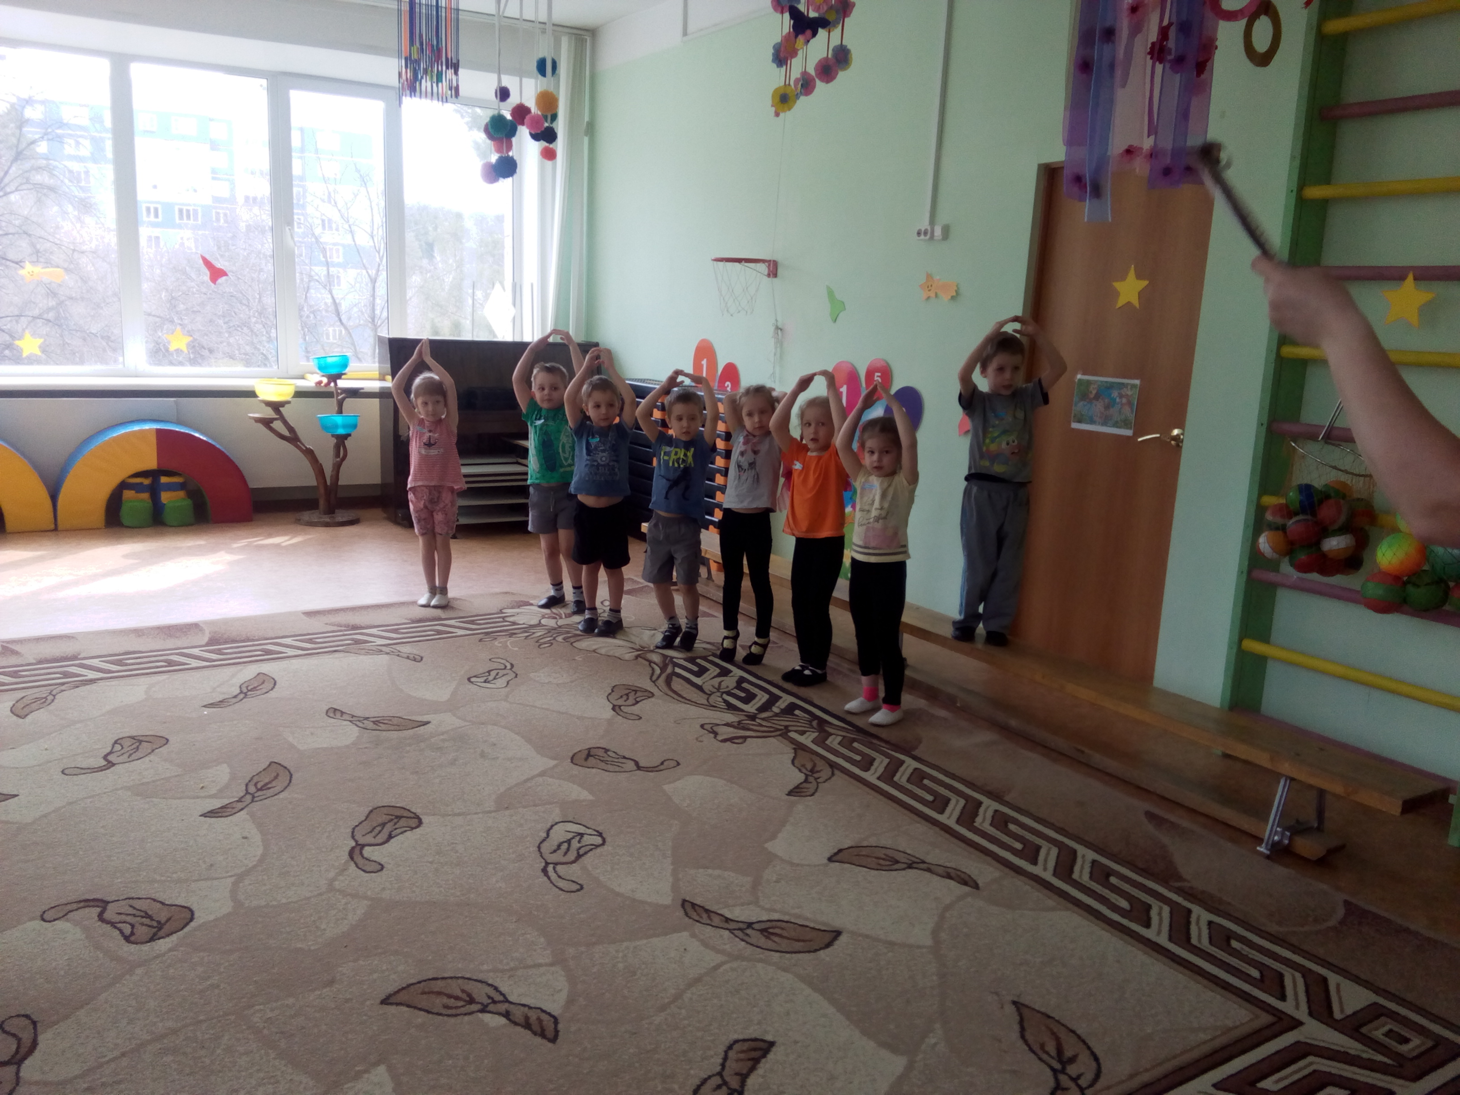подготовимся!
Один, два, три, четыре, пять,
(ходьба на месте)
В космос мы летим опять.
(соединить руки над головой)
Отрываюсь от Земли,
(подпрыгнуть)
долетаю до Луны.
(руки в стороны, покружиться)
На орбите повисим,
(покачать руками вперед-назад)
И опять домой спешим.
(ходьба на месте)
4. Игра «Дорисуй ракету»
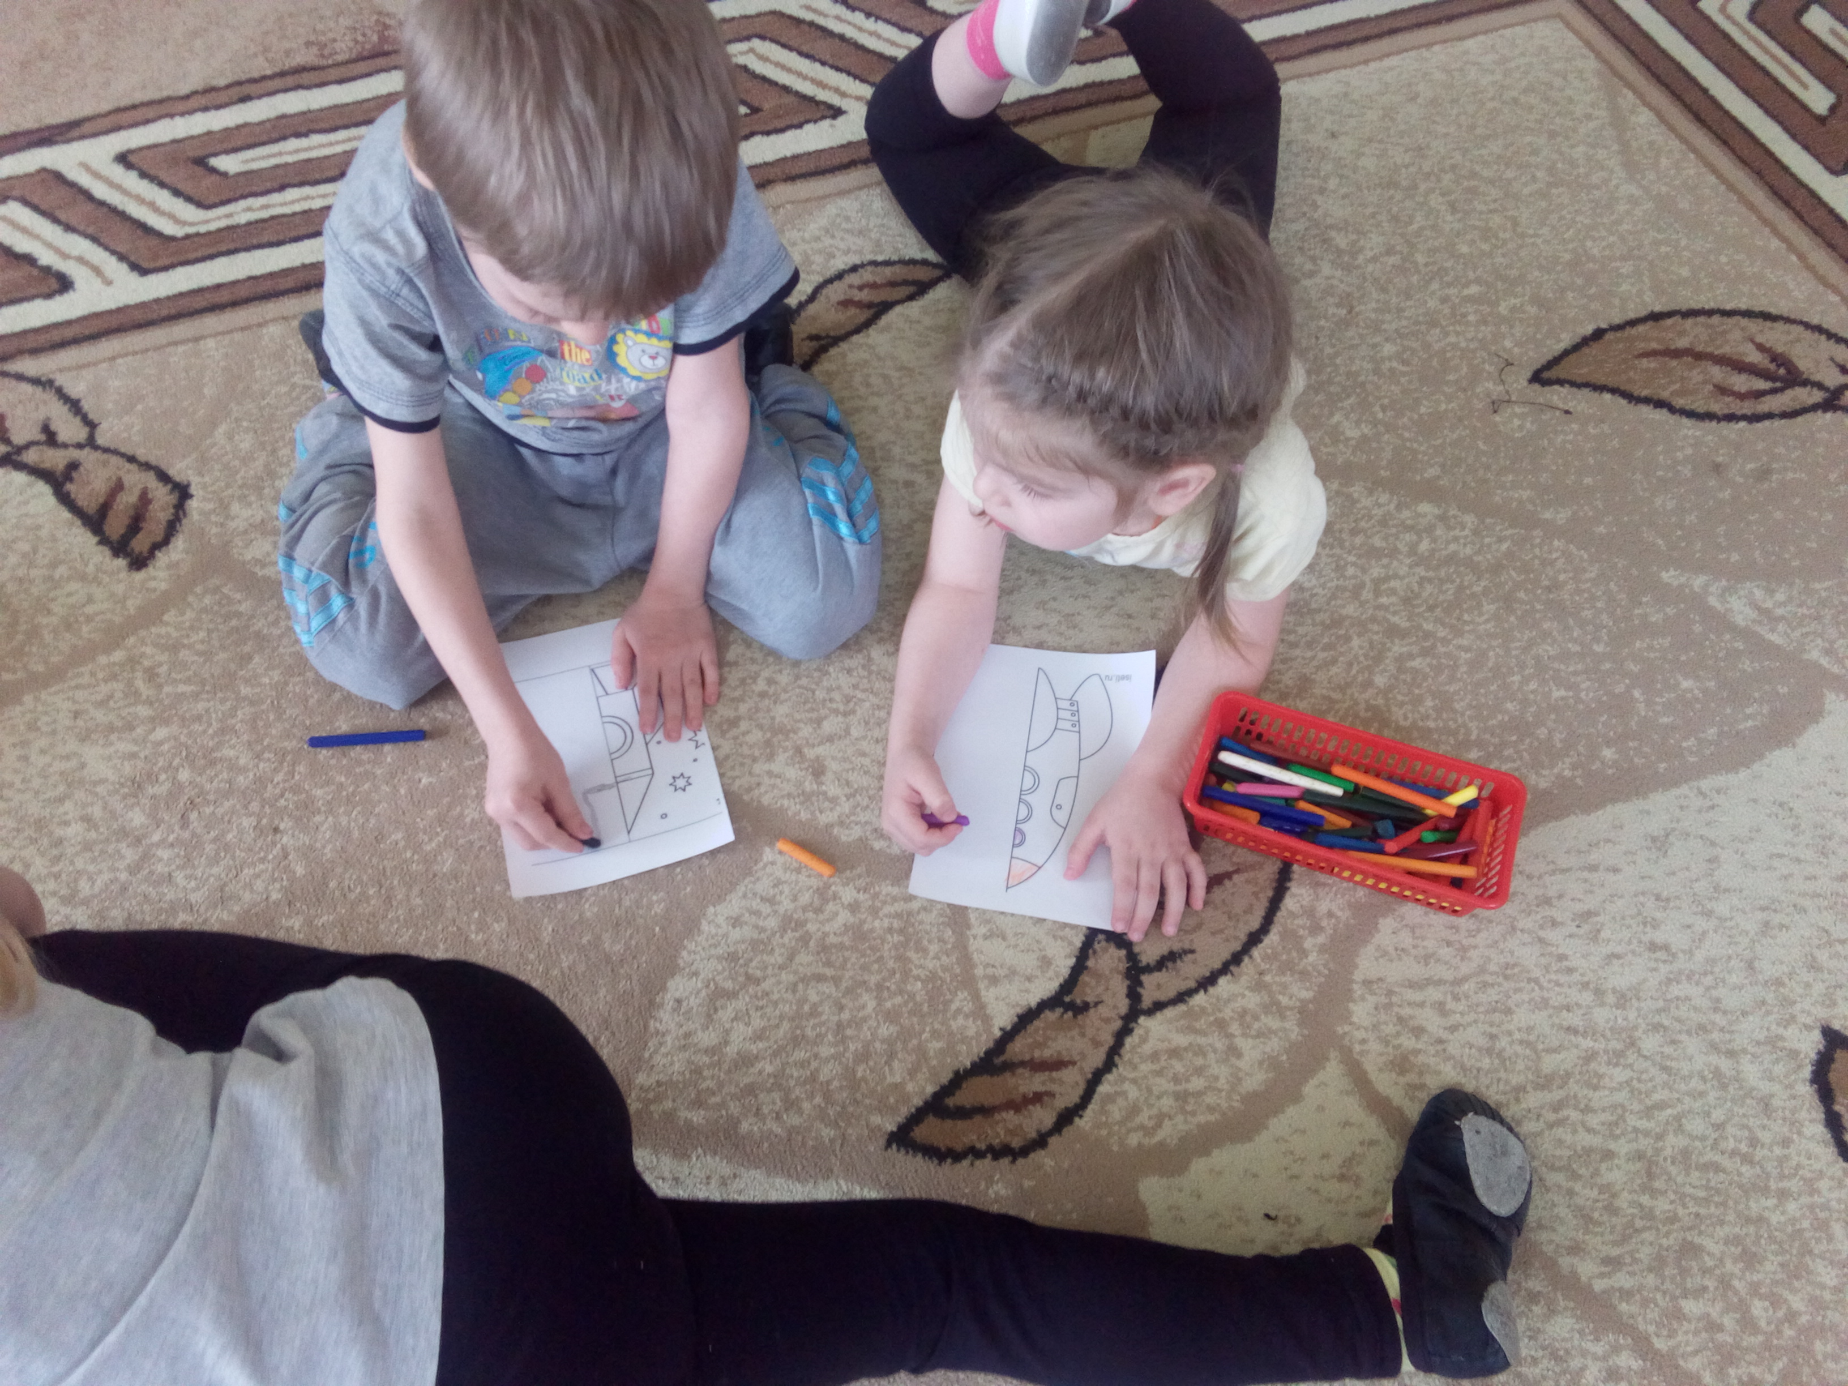-Сейчас будет задание для капитанов. Нужно выполнить задание правильно и
быстро. А остальные из
команды поддерживают
своих капитанов.
Задание: перед вами
рисунок ,но только
половина , вам надо
дорисовать другую
половину рисунка.
5.Игра «Шар земной» (передача большого мяча над головой)
Воспитатель: Подскажете, друзья, какую форму имеет наша планета
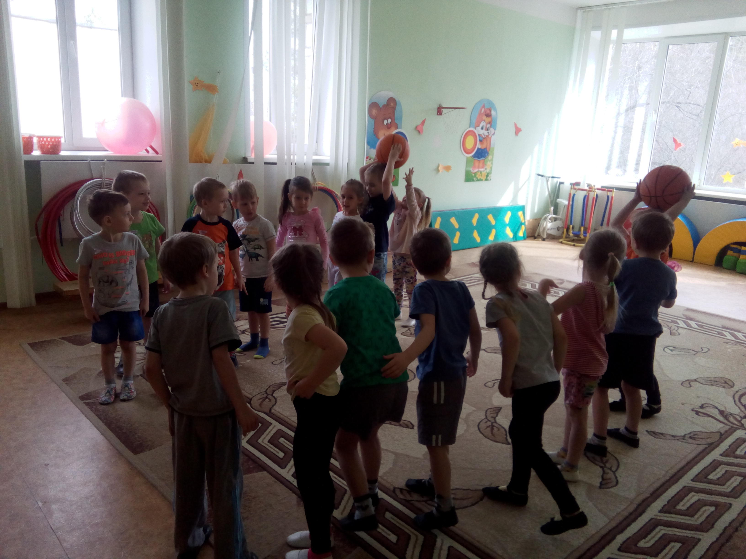Земля? Правильно, форму
шара. «Дадим Шар земной
детям, пусть им играют…» Педагог берет два больших
мяча и предлагает следующую игру: Дети
становятся друг за другом и
поднимают руки над
головой. По команде»
«Марш!» начинается передача
мяча над головой. Как только последний участник получает мяч, он встает,
бежит вперед колонны. Передача мяча начинается снова. Эстафета считается
законченной, когда впереди команды снова оказывается капитан.
6.Загадки. Игра «Дополни словечко»
-Ребята, а вы любите отгадывать загадки?
Чтобы глаз вооружить
И со звездами дружить,
Млечный путь увидеть чтоб
Нужен мощный … (телескоп)
На корабле воздушном,
Космическом, послушном,
Мы, обгоняя ветер,
Несемся на… (Ракете)
У ракеты есть водитель,
Невесомости любитель.
По-английски: «астронавт»,
А по-русски … (космонавт)
Самый первый в космосе,
Летел с огромной скоростью
Отважный русский парень,
Наш космонавт … (Гагарин)
Освещает ночью путь,
Звездам не дает заснуть.
Пусть все спят, ей не до сна,
В небе светит нам … (Луна)
Планета голубая,
Любимая, родная.
Она твоя, она моя,
А называется… (Земля)
Что видим мы, взглянув в оконце,
Нам ярким светом светит … (солнце)
Молодцы, ребята!
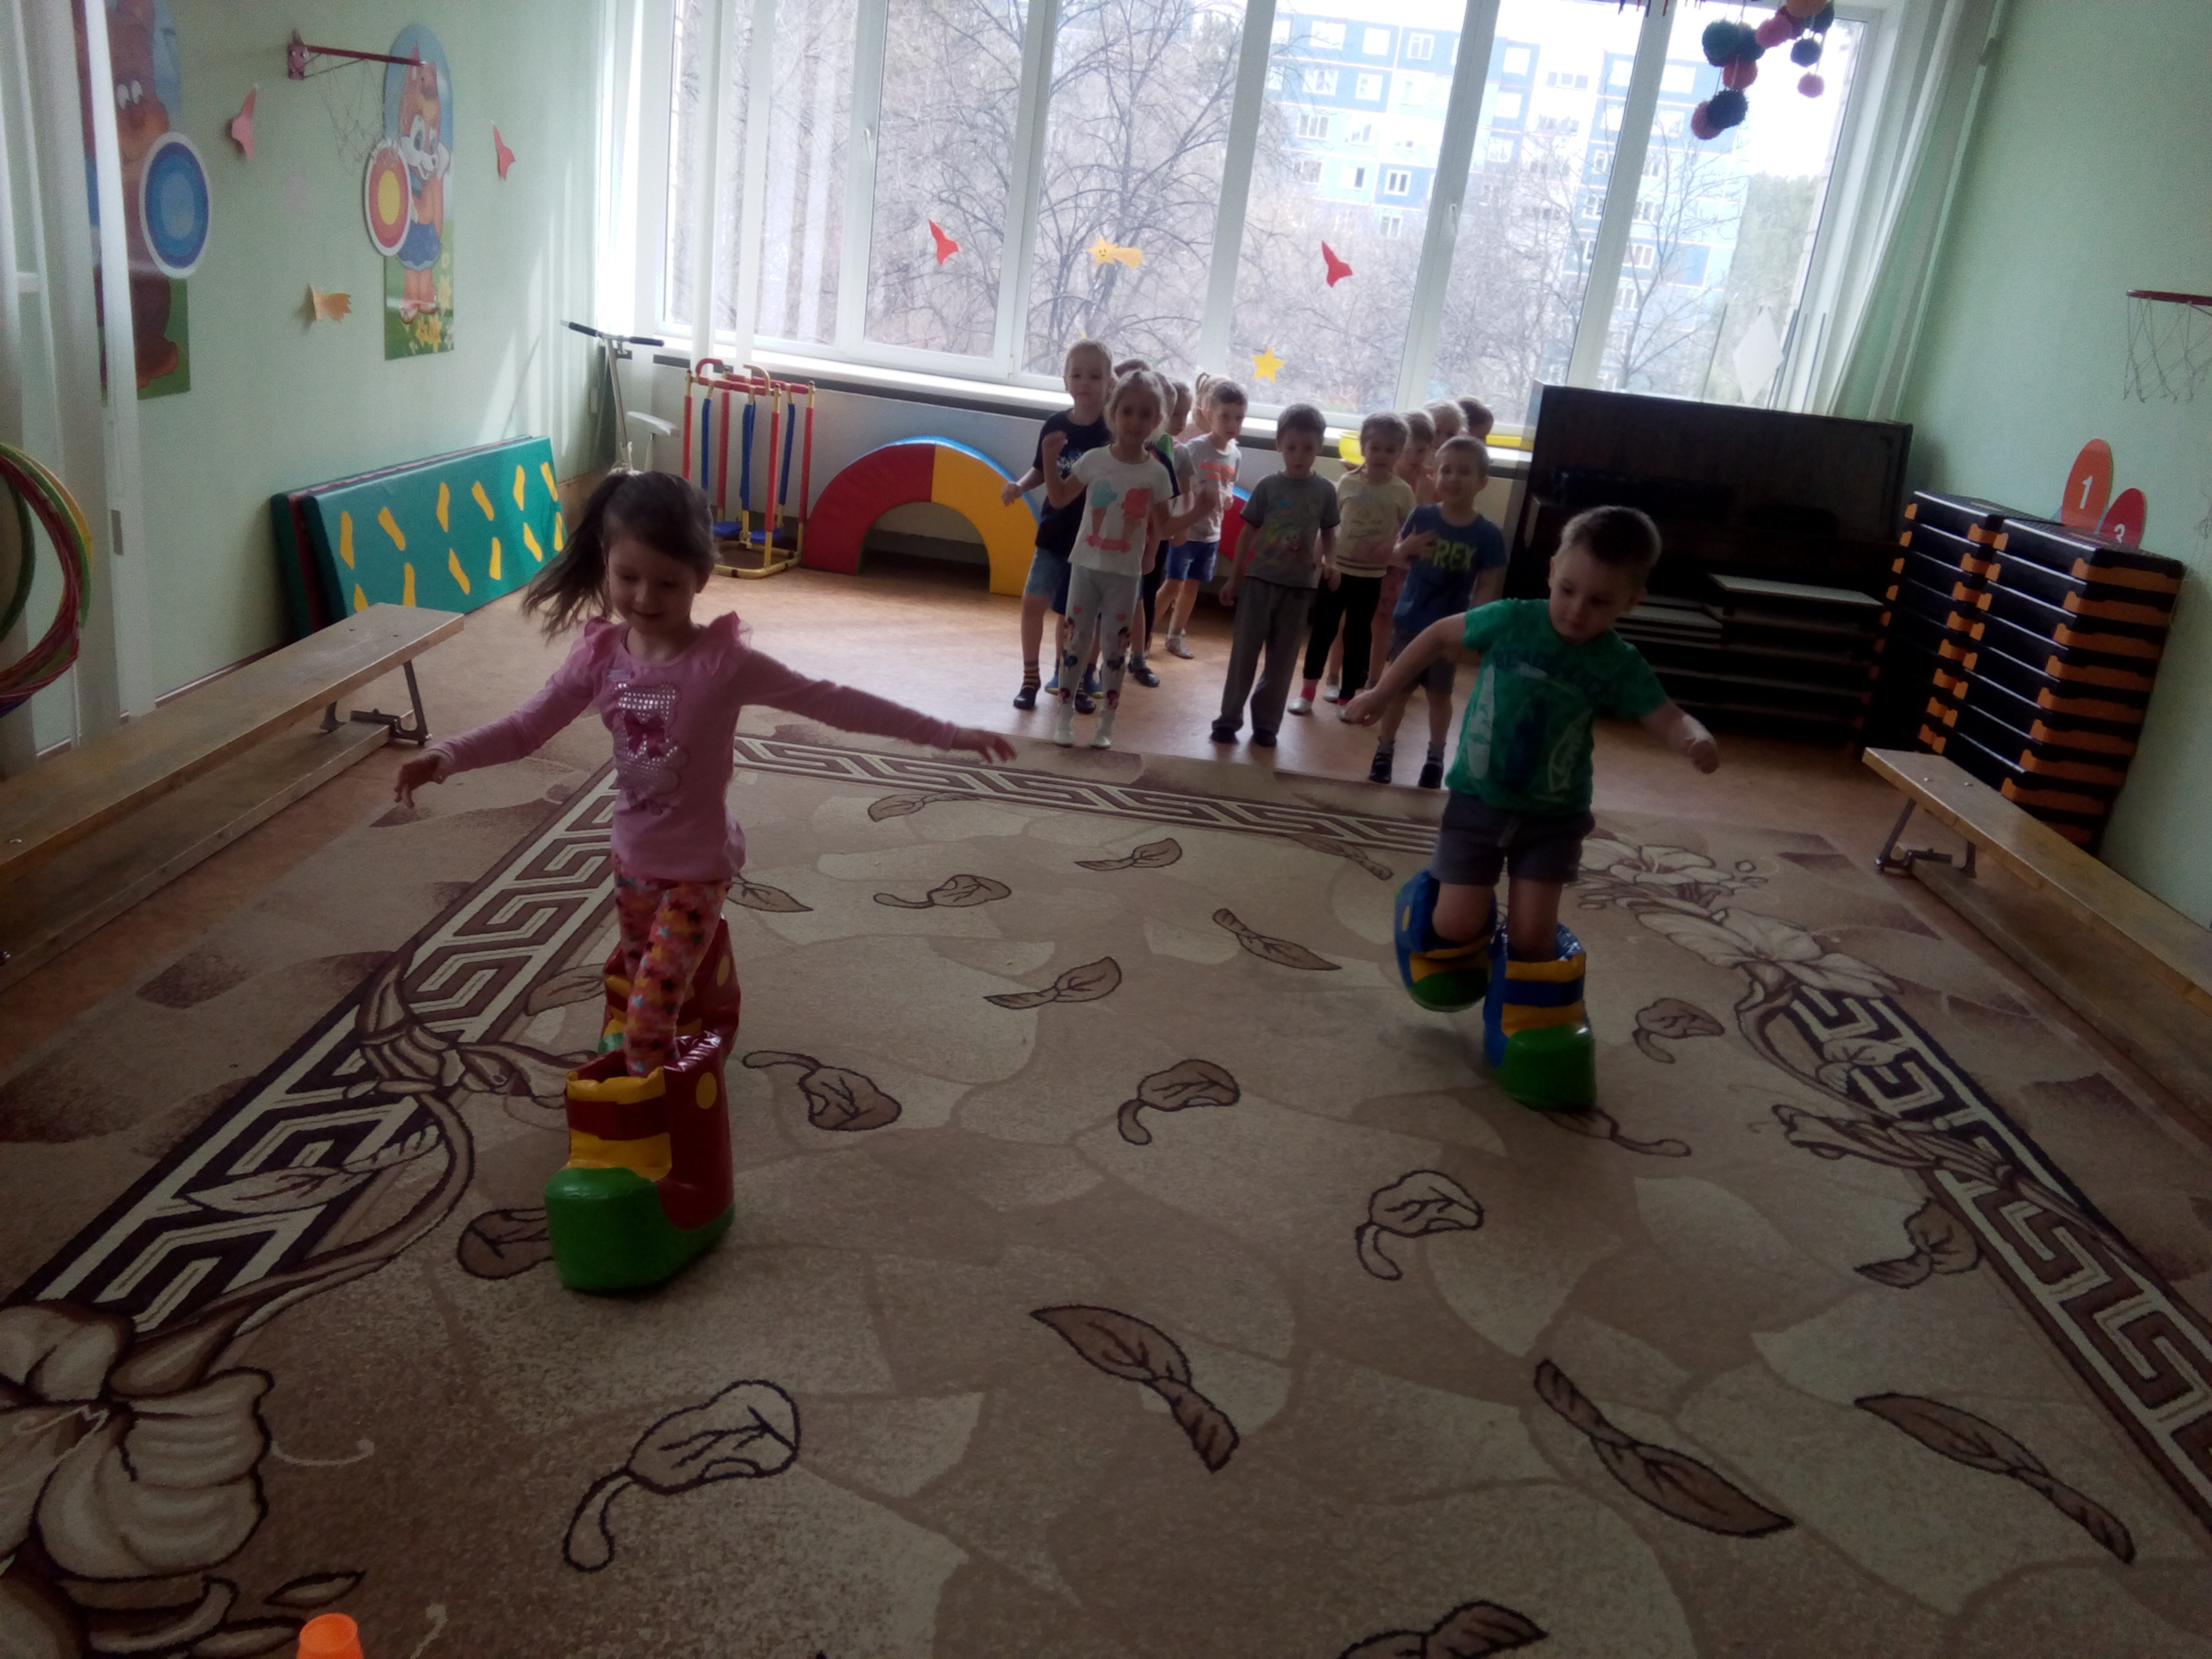7. Игра «Луноходы».
- На чем летают
космонавты? (на
ракете) Правильно! Сейчас и мы с вами
отправимся на
ракете в космос и
прилетим на луну. А
там для нас есть
луноходы с которыми мы и поиграем. Приглашаются 2 команды детей, строятся в
шеренги, по команде воспитателя каждый игрок поочерёдно бежит в
луноходах до конуса ,оббегает его и передаёт луноходы следующему
участнику. Та команда, которая справится с заданием быстрее побеждает.
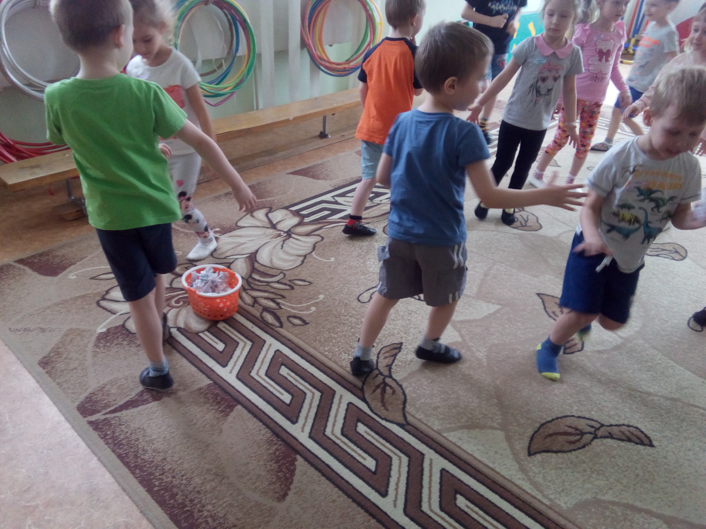8. Игра «Собери космический мусор»
Ребята произошла беда! Чей то
космический корабль пролетая
мимо намусорил и теперь наша
планета Земля грязная и
некрасивая, а давайте мы
наведём порядок и дружно
очистим нашу планету от мусора. Детям даются корзины для каждой команды и дети поочерёдно 1,2,3….
Собирают мусор в корзины.
9. Заключительная часть. Подведение итогов.
-Вот и подошло к концу наше развлечение.
-Ребята! Вы сегодня молодцы, очень хорошо играли, отвечали на все
вопросы. Победила дружба!
Воспитатель вручает участникам викторины подарки.
Команды обмениваются дружеским рукопожатием.

